Koraflex Plus2 Wand- und Kaminanschlussrolle 300 mm rot (1 Rolle = 5 Meter)

wienerberger

Eigenschaften

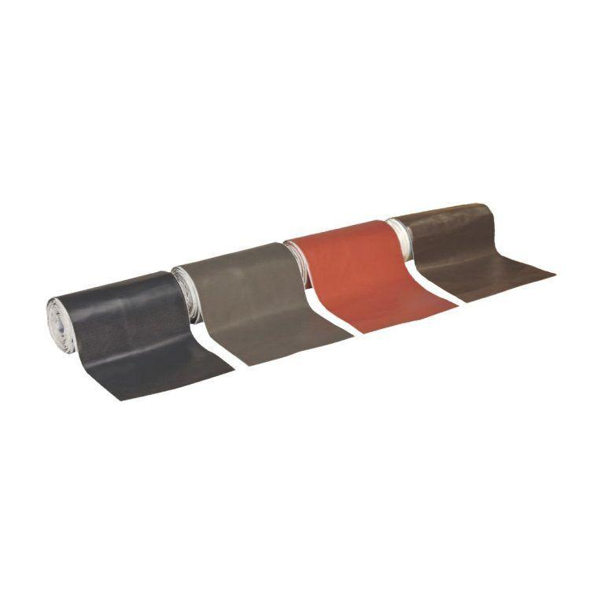

GTIN:

8715098088329

HAN:

6010063

Farbton

rot

Produkt

Anschlussstreifen

Werkstoff

Polymerbitumen (PmB)

Kaschierung

kaschiert

Werkstoff Trägereinlage

Aluminiumband